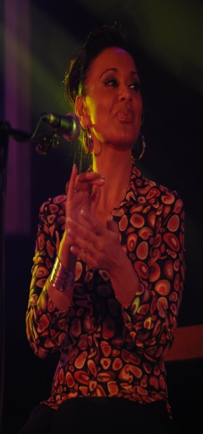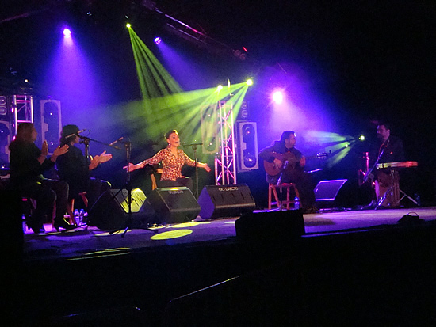

GINESA ORTEGA – FLAMENCO
GINESA ORTEGA : Voz
Juan Ramón Caro: Guitarra
Juan Mateo: Palmas y Baile
Ivan Alcalá: Palmas y Baile
David Domínguez: Percussió

Ginesa Ortega, cantaora: Nascuda a França, va viure a Cornellà de Llobregat on cantava a reunions i penyes locals. va debutar en festivals de flamenc a Barcelona. Va dur a terme l’enregistrament i una gira arreu del món en el paper de Candelas del Amor Brujo de Falla amb l’Orquestra del Teatre Lliure també va enregistrar les cançons populars de Federico García Lorca amb la mateixa formació. Durant els noranta va actuar amb La Fura dels Baus. Ha estat guardonada dues vegades amb el Premi Ciutat de Barcelona. A col-laborat amb Cd,s d’ artistes destacats com: Joan Manel Serrat, Kepa Junquera, Amancio Prada,etc... Ha enregistrat diversos compactes entre els que destaquen Rebeldía gitana, Siento, Oscuriá Por los espejos del agua i Flamenca.

Aquest recital de flamenc inclou els diferents elements (cante, guitarra, palmes, percussions i ball) que constitueixen una de les manifestacions musicals més característiques del Mediterrani occidental. Amb un origen incert, aquesta música –que presenta influències de caràcter oriental– es va desenvolupar al sud de la península ibèrica i ha anat evolucionant fins que darrerament s’ha incorporat amb força a la creació musical contemporània, tant en música culta com en la popular.
Ginesa presenta els estils més tradicionals d’aquest art, incloent composicions pròpies dels palos més festius del gènere. En definitiva, tota la força del flamenc amb les arrels de sempre.

Alegrias,Tientos-Tangos, Soleá, Granaina, Seguirilla (Ball), Vidalita, Fandangos, Bulerias... Tot amb l´estil personal d´aquesta cantaora i els seus acompanyants
.

